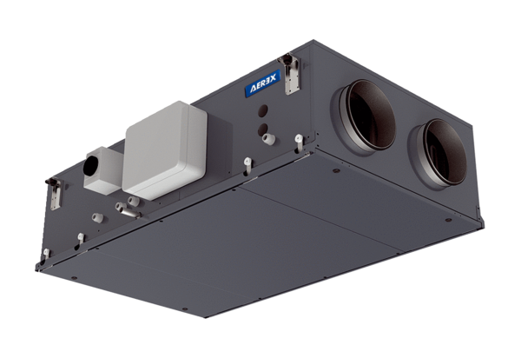Luft-Luft Wärmerückgewinnungs-Zentralgerät Reco-Boxx 1000 Flat-H-R / EVVerpackungseinheit: 1 StückSortiment: 19
Artikelnummer: 0040.0911Hersteller: AEREX

